PA-Modul
Um die Möglichkeit zu schaffen, auch im PA-Modul mehrere Explorer-Fenster parallel zu öffnen, mussten alle Informationen, die zu einer Studierendenakte gehören, auch in einem einzigen Fenster liegen. Daher wurde die bisherige Trennung in „Studentendaten“ und „Explorer-Baum“ aufgehoben. Sie finden nun alle Informationen, die früher im linken, kleineren Fenster untergebracht waren, auf verschiedenen Reitern neben dem Explorer. Sie bilden zusammen die Studierendenakte.

Die Studierendenakte

Titelbereich
Im oberen Bereich der Akte werden folgende Informationen angezeigt:
- Matrikelnummer
- Name, Vorname
- das Geschlecht als Angabe „(m)“ oder „(w)“
- ggf. ein Foto, falls Ihre Hochschule diese Funktion einsetzt
- EMail-Adressen
- Kürzel der belegten Studiengänge (immatrikuliert, exmatrikuliert)
Dieser Titelbereich ist jederzeit sichtbar, unabhängig davon, welcher Reiter gerade im Vordergrund ist. So haben Sie jederzeit die Übersicht über die wichtigsten personenbezogenen Daten.
Matrikelnummer, Namen sowie EMail-Adressen können aus diesem Bereich kopiert werden.
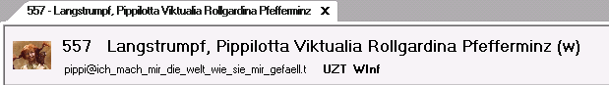

Person
Ganz vorne befindet sich der Reiter Person. Er enthält alle Informationen zur Person des/der Studierenden, die früher über mehrere Reiter verteilt waren. Hier wird auch ein Foto der Person angezeigt, wenn Ihre Hochschule solche Bilder einsetzt.
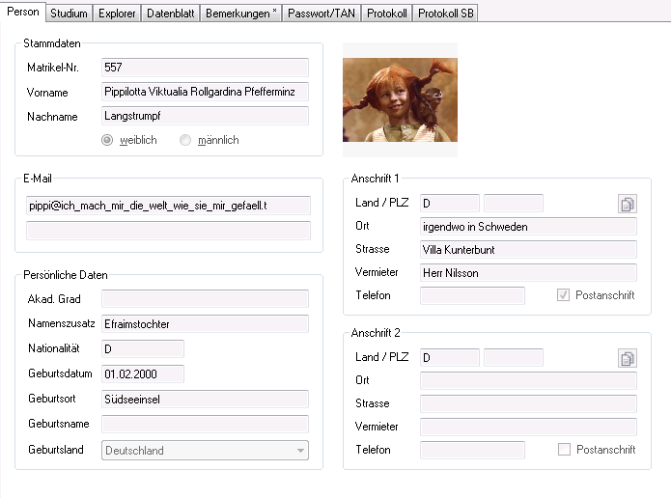
Das Menü bietet Ihnen die folgenden Möglichkeiten:
- Wiedervorlage für die aktuelle Person einfügen oder aufrufen
- neu laden
- Studierendenakte bearbeiten (öffnet den Bearbeitungsmodus)
- (im Bearbeitungsmodus) Bearbeitung abbrechen
- (im Bearbeitungsmodus) Änderungen speichern
- (im Bearbeitungsmodus) Studierendenakte löschen
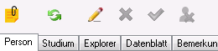
Wenn Sie im Bearbeitungsmodus ein Feld ändern, wird dies durch eine Änderung der Hintergrundfarbe sichtbar gemacht. So fallen versehentliche Eingaben schneller auf und Fehler können vermieden werden.
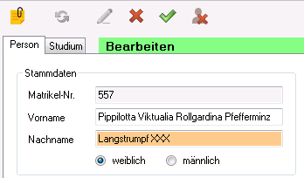

Studium
Direkt daneben finden Sie den Reiter Studium, der für das Studium relevante Informationen, wie z.B. Nachteilsausgleich und BaFöG-Daten zeigt. Die Menüleiste entspricht den Einträgen der Registerkarte Person. Der Bearbeitungsmodus funktioniert übergreifend für beide Reiter.
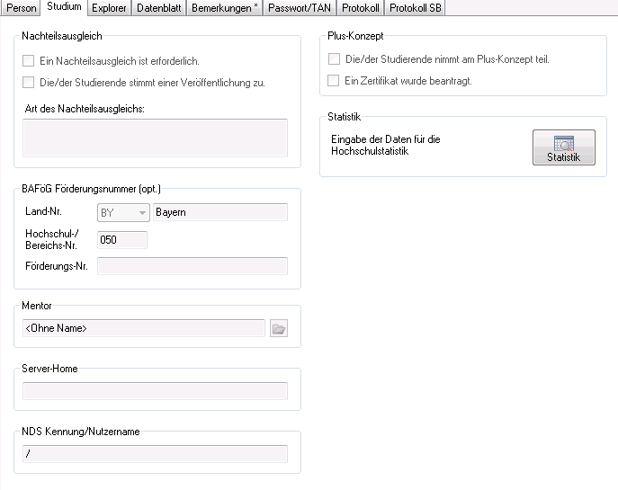

Explorer
Der Reiter Explorer stellt Ihnen wie gewohnt die Leistungen der Studierenden in Baumform dar.
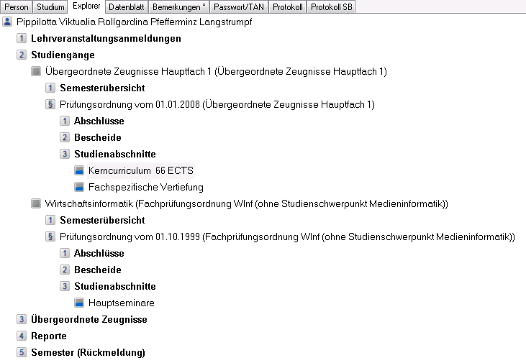
Über das kontextbezogene Menü können Sie hier die Wiedervorlage aufrufen oder den Baum neu laden. Das Textfeld bietet die Möglichkeit einer Textsuche in den Bezeichnungen von Prüfungsfächern und Teilprüfungen. Wird nur ein Suchergebnis gefunden, wird Ihnen dieses Ergebnis direkt im Baum angezeigt. Bei mehreren Ergebnissen öffnet sich ein Fenster mit einer Tabelle, aus der Sie den gewünschten Eintrag aussuchen können. Ein einfacher Klick bringt Sie zu dem jeweiligen Baumelement.
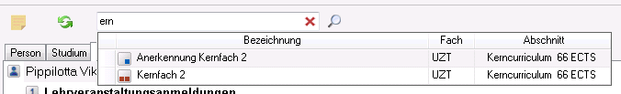
Darüber hinaus können Sie in das Textfeld Lesezeichen eingeben. Beachten Sie dabei, dass das Lesezeichen an dieser Stelle keine Matrikelnummer enthalten darf, da es sich bereits innerhalb der Studierendenakte bewegt, wodurch die Matrikelnummer schon feststeht.

Datenblatt
Der Reiter Datenblatt bietet eine alternative Ansicht und zeigt eine Tabelle mit allen Teilprüfungen der Studierenden.
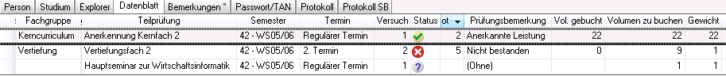
Im Datenblatt können Sie per Menü die Wiedervorlage aufrufen, neu laden, zur Baumansicht wechseln, oder eine Druckansicht des Datenblatts anzeigen, aus der Sie natürlich auch Drucken können.

Bemerkungen
Änderung: Die Zeugnisbemerkung ist nun auf dem Reiter Bemerkungen zu finden (vorher eigener Reiter). Wenn entweder das Feld Bemerkung oder das Feld Zeugnisbemerkung gefüllt ist, wird der Reiter Bemerkungen als gefüllt gekennzeichnet.
Das Menü bietet hier die Möglichkeit, die Wiedervorlage aufzurufen sowie die Bemerkungen neu zu laden. Sofern Sie eins oder beide Felder bearbeitet haben, können Sie per Menü die Bearbeitung abbrechen oder die Änderungen speichern.

Passwort/TAN
Auf dem Reiter Passwort/TAN finden Sie nun alle Informationen zum Thema Passworteingabe und TAN-Liste der Studierenden, die vorher im separaten Dialog Autorisierung enthalten waren. Hier kann auch eine TAN-Liste gedruckt werden.
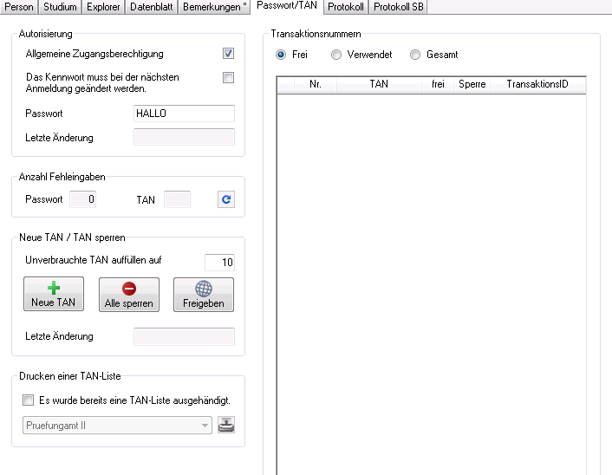
Das Menü bietet hier die Möglichkeit, die Wiedervorlage aufzurufen sowie die Daten neu zu laden. Wenn Sie ein Feld bearbeitet haben, können Sie per Menü die Bearbeitung abbrechen oder die Änderungen speichern.

Protokoll
Der Reiter Protokoll enthält die protokollierten Daten aller Aktionen der Studierenden.
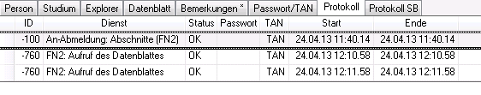
Über die Menüleiste können Sie die Wiedervorlage aufrufen oder die Daten neu laden. Sie haben außerdem die Möglichkeit, in einer Klappbox das Semester für die anzuzeigenden Daten auszuwählen. Mit Hilfe einer Checkbox können Sie bei Bedarf Aktionen aus den Bereichen Studierendendaten und Termine ausblenden.

Protokoll SB
Protokoll SB steht für „Protokoll Sachbearbeitung“. Sie finden hier die Protokolle aller Aktionen, die nicht durch die Studierenden selbst durchgeführt wurden, sondern durch Sachbearbeiter_innen. Ob hierbei Datum und Uhrzeit oder nur ein Datum angezeigt wird, kann jede Hochschule individuell einstellen.
Bei bestimmten Arten von Protokolleinträgen lassen sich weitere Eigenschaften anzeigen, indem man auf die entsprechende Schaltfläche klickt.
Beim Öffnen des Reiters werden standardmäßig die letzten 10 Tage als Zeitraum vorgeblendet.
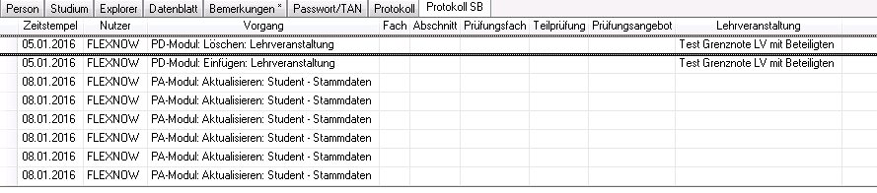
Sie können hier im Menü die Wiedervorlage aufrufen oder die Daten neu laden. Außerdem haben Sie die Möglichkeit, den Zeitraum für die anzuzeigenden Daten mit Hilfe von zwei Datumselementen selbst festzulegen. Über Klapplisten lässt sich die Auswahl auf bestimmte Module oder bestimmte Arten von Aktionen einschränken.

Suchmöglichkeiten

Liste der zuletzt aufgerufenen Studierenden
Die Liste der zuletzt bearbeiteten Studierendenakten finden Sie nun im Textfeld für die Schnellsuche (ganz oben). Klicken Sie hier auf den Pfeil an der rechten Seite, so öffnet sich die Liste. Sie sehen hier jeweils die Matrikelnummer sowie den Nachnamen und die Vornamen einer Person.
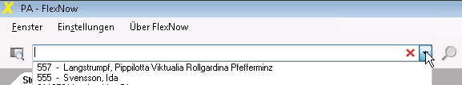
Beachten Sie bitte, dass wirklich eine Bearbeitung der Daten erfolgen muss, bevor eine Person in die Liste aufgenommen wird. Würde ein bloßes Ansehen einer Akte schon genügen, um sie in die Liste aufzunehmen, würden z.B. beim Blättern in Akten mit namensgleichen Personen diverse Einträge entstehen, die eigentlich nicht relevant sind.

Schnellsuche
Die Schnellsuche befindet sich immer am oberen Rand des PA-Moduls. Geben Sie einen oder mehrere Suchbegriffe ein. Sie können nach Matrikelnummern, Nachnamen, Vornamen oder EMail-Adressen suchen. Es ist jeweils auch eine Suche nach Teilen davon möglich. (Ausnahme: Die Suche nach Teilen von Matrikelnummern ist nicht an allen Hochschulen aktiviert.)
Groß- und Kleinschreibung ist bei der Suche unerheblich.
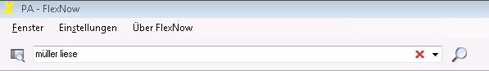
Falls Ihre Suche mehrere Ergebnisse hat, öffnet sich automatisch der Bereich der erweiterten Suche auf der linken Seite des PA-Moduls. Dort werden Ihnen die Suchergebnisse in Form einer Tabelle angezeigt. Die besten Treffer sind dabei immer oben zu finden. D.h. zum Beispiel wird ein genauer Treffer im Nachnamen höher in der Liste zu finden sein als eine teilweise Übereinstimmung in der Mailadresse.
Die Akte der Person, die ganz oben in der Liste steht, wird automatisch im aktuellen Explorer-Fenster geöffnet.

erweiterte Suche
Der Bereich für die erweiterte Suche lässt sich durch Klicken auf das Symbol mit Tabelle und Lupe links neben der Schnellsuche öffnen. Er wird automatisch geöffnet, wenn bei einer Schnellsuche mehrere Ergebnisse gefunden werden. Sie können die erweiterte Suche aber auch dauerhaft offen lassen, wenn Sie dies wünschen. Das PA-Modul speichert Ihre letzte Einstellung und öffnet oder schließt den Bereich entsprechend beim Programmstart.
Die erweiterte Suche dient zum gezielteren Suchen nach Studierendenakten. Bei der Schnellsuche wird ein eingegebener Suchbegriff immer in allen Feldern gesucht: Zum Beispiel werden bei der Suche nach „Peter“ nicht nur Vornamen gefunden, sondern auch Nachnamen wie „Peters“ oder „Petermeier“. In diesem Beispiel wäre als also wünschenswert, gezielt nur die Vornamen bei der Suche zu berücksichtigen.
Die erweiterte Suche bietet Ihnen daher die Möglichkeit, die Suche auf Matrikelnummer, Nachname, Vorname oder EMail-Adresse einzuschränken. Darüber hinaus können Sie festlegen, ob Sie nur weibliche oder nur männliche Personen bei der Suche berücksichtigen wollen. Außerdem können Einschränkungen auf den Studiengang oder die Anzahl der Fachsemester getroffen werden. Auch eine Suche nach Datensätzen mit fehlenden Semesterdaten ist hier möglich. Weiterhin kann der Status der Studierenden berücksichtigt werden: immatrikuliert, exmatrikuliert oder beurlaubt.
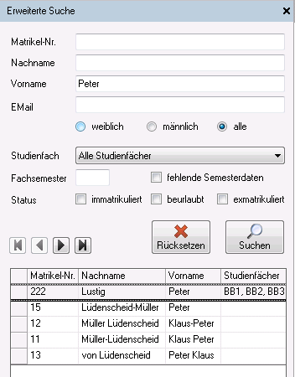
Sie können Einträge in der Tabelle direkt anklicken und dadurch die Akte öffnen, oder die Tabelle mit Hilfe der Pfeiltasten durchblättern. Ein weiteres Einschränken der Ergebnisliste lässt sich mit Hilfe der Tabellenfunktionen realisieren. Klicken Sie dazu mit der Maus auf die gewünschte Spaltenüberschrift und setzen Sie Textfilter ein. Durch Klicken in die Tabelle und anschließendes Betätigen der Tasten STRG-A können Sie den gesamten Tabelleninhalt markieren. Dieser lässt sich gut kopieren (STRG-C) und z.B. in Excel oder einem anderen Programm weiterverarbeiten. Auch das Kopieren einzelner oder mehrerer markierter Zeilen ist möglich.

